Instituto Tecnológico y de Estudios Superiores de Occidente
Departamento de Electrónica, Sistemas e Informática

Desarrollo tecnológico y generación de riqueza sustentable

PROYECTO DE APLICACIÓN PROFESIONAL (PAP)
Programa de Ciudades Inteligentes



4L05 VIDA DIGITAL
Redes de Sensores Inalámbricas: Ampliación de red en campus ITESO Drones: Diseño de dron para fotogrametría

PRESENTAN
Programas educativos y Estudiantes
Ing. en Electrónica. Diego Eduardo Reyna Cruz

Profesor PAP: Luis Eduardo Pérez Bernal
Tlaquepaque, Jalisco, julio de 2019

ÍNDICE

Contenido

REPORTE PAP 2
Presentación Institucional de los Proyectos de Aplicación Profesional 2
Resumen 2
1. Introducción 3
1.1. Objetivos 3
Objetivos específicos 3
1.2. Justificación 4
1.4. Contexto 5
2. Desarrollo 6
2.1. Sustento teórico y metodológico 6
2.2. Planeación y seguimiento del proyecto 8
3. Resultados del trabajo profesional 32
4. Reflexiones del alumno o alumnos sobre sus aprendizajes, las implicaciones éticas y los aportes sociales del proyecto 33
5. Conclusiones 36
6. Bibliografía 36
Anexos 37

REPORTE PAP

Presentación Institucional de los Proyectos de Aplicación Profesional

Los Proyectos de Aplicación Profesional (PAP) son una modalidad educativa del ITESO en la que el estudiante aplica sus saberes y competencias socio-profesionales para el desarrollo de un proyecto que plantea soluciones a problemas de entornos reales. Su espíritu está dirigido para que el estudiante ejerza su profesión mediante una perspectiva ética y socialmente responsable.
A través de las actividades realizadas en el PAP, se acreditan el servicio social y la opción terminal. Así, en este reporte se documentan las actividades que tuvieron lugar durante el desarrollo del proyecto, sus incidencias en el entorno, y las reflexiones y aprendizajes profesionales que el estudiante desarrolló en el transcurso de su labor.

Resumen

En este reporte se habla de lo trabajado en el Proyecto de Aplicación Profesional “Vida Digital” en la temporada Verano 2019, particularmente en dos proyectos; Red de Sensores Inalámbricas y Drones para generación de ortofotos. El propósito de este programa es participar de manera multidisciplinar en el desarrollo de estrategias que permitan impulsar la transformación de ciudades y territorios en ciudades inteligentes.
En el proyecto de Red de Sensores Inalámbricas se trabajó en 8 productos, los cuáles incluían reinstalación e integración de nodos en el campus ITESO y en el bosque de la primavera, hacer pruebas y mediciones con diferentes sensores para posteriormente poder instalarlos, y ampliar la red de sensores dentro del campus ITESO instalando nuevos rúters.
En el proyecto de Drones para generación de ortofotos se trabajó en el diseño, implementación y propuesta de un vehículo aéreo no tripulado de bajo costo, capaz de tomar fotos a una determinada área, para posteriormente analizar y procesar las imágenes tomadas y así poder generar una ortofoto.
Al final del proyecto se tuvieron resultados satisfactorios, logrando y entregando los productos planteados en los objetivos, se generaron una gran cantidad de aprendizajes y se visualizaros varios escenarios con oportunidad de mejora. Se puede concluir que llevar un PAP requiere una gran inversión de tiempo y esfuerzo, por lo que se recomienda tener buena comunicación, coordinación y disciplina con los demás integrantes de los equipos, para tener un resultado satisfactorio.

1. Introducción

1.1. Objetivos

Proyecto WSN
Ampliar e implementar una plataforma de experimentación basada en redes inalámbricas de sensores con extensión del campus universitario, que además del sentido experimental apoye al mismo tiempo a la universidad en otorgar sus servicios a la comunidad de una manera eficiente y sustentable.

Proyecto Drones
Diseñar e implementar un dron capaz de sobrevolar una determinada área, y con una cámara pueda tomar fotos de la superficie en ciertos instantes, posteriormente con ayuda de un software, reconstruir estas imágenes y obtener un producto cartográfico georreferenciado.

Objetivos específicos

Proyecto WSN
En una primera etapa la red obtendrá información de sensores implantados en diversas zonas de jardines del ITESO con el fin de extraer variables como temperatura y humedad del suelo y temperatura de los árboles para detectar condiciones que propician que los árboles enfermen o sean víctimas de alguna plaga.

Proyecto Drones
Generar ortofotos del bosque de la primavera, que ayuden a identificar los lugares en los cuales es necesario actuar. Se requiere un vehículo aéreo no tripulado el cual estará equipado con una cámara con la resolución suficiente para poder analizarlas. Se necesitan realizar los cálculos correspondientes para poder realizar un barrido de la zona en el menor tiempo y maximizar el rendimiento de las baterías de los drones escogidos para la labor. El análisis y la creación de la ortofoto se harán con sistemas de información geográfica.

1.2. Justificación
Proyecto WSN
Este proyecto se plantea desde la perspectiva del ITESO, la propuesta tiene como finalidad utilizar tecnologías y dispositivos, para crear una red de sensores que monitoreen un área designada dentro del campus y en el Bosque de la primavera, para posteriormente dar a conocer esta información a quienes la requieran.
La red forma parte de un proyecto más amplio que tiene como objetivo desarrollar un sistema que permita convertir al campus en un Living Lab para el desarrollo de soluciones orientadas a transformar a la universidad en una “comunidad inteligente” y, al mismo tiempo, permita trasladar dichas soluciones a escenarios más amplios.

Proyecto Drones
La segunda parte del proyecto se realiza con el fin de generar imágenes de alta resolución del bosque de la primavera, para darle seguimiento a las áreas boscosas, identificar las áreas afectadas por incendios y saber el estado de salud de los árboles, y si es su caso se realicen las estrategias necesarias de restauración y/o control de incendios forestales, así como tratamiento de enfermedades detectadas en los árboles.

1.3 Antecedentes
Proyecto WSN
El proyecto empezó en el 2015 con el objetivo de crear un “Living Lab” para desarrollar soluciones en ciudades inteligentes que permita desarrollar soluciones tecnológicas innovadoras a problemas reales. (William, 2010) define un Living Lab como una metodología de investigación para probar, validar, realizar prototipos y refinar, soluciones complejas en entornos reales en constante evolución.
El proyecto que se propone es el desarrollo de una aplicación móvil (y una página de internet “espejo”), que permita visualizar, de una manera gráfica e intuitiva. Las variables de calidad del aire, censadas por un nodo específico, el cual forma parte de una red de sensores. Esta red, se encuentra a nivel metropolitano, pero se pretende escalar a nivel regional.
Proyecto Drones
El proyecto empezó con la necesidad de identificar enfermedades en los árboles del bosque de la primavera, para ello en la primera etapa del proyecto se eligió un software de procesamiento de imágenes. El producto de este tema de investigación es un módulo de software que deberá integrarse a un sistema de información, que permita asignarle la misión al UAV de acuerdo con las características requeridas para la toma de fotografías de plantas y árboles

1.4. Contexto
Proyecto WSN
Se describe el sistema de nodos ambientales conectados en red que permite medir las variables más relevantes de las condiciones del aire ambiental. Cada nodo es capaz de obtener en tiempo real mediciones de dióxido de carbono, monóxido de carbono, dióxido de nitrógeno, temperatura y presión atmosférica, entre otros. La información es recolectada y almacenada por una plataforma informática en Internet accesible por web y a través de una aplicación móvil. Esta plataforma facilita la administración del sistema, la visualización de los datos y la obtención de bases de datos históricas que permitan un análisis profundo de la información. Es de notar que la solución presentada por el ITESO es escalable y de fácil interconexión.

Proyecto Drones
El proyecto empezó con la necesidad de generar ortofotos y utilizar drones autónomos en el contexto de la vida digital en ciudades inteligentes, es decir, resolviendo problemas reales profesionales que aporten un beneficio social, cultural, de entretenimiento, al medio ambiente, y trabajar en un ambiente de aprendizaje.
En esta etapa del proyecto se diseñará un dron de bajo costo, que tomará fotos con una cámara que cumpla con las especificaciones dadas por el profesor. Esto con la finalidad de poder replicar el proyecto en el observatorio de la biósfera de la primavera, para tomar ortofotos en lugares por determinar de la zona afectada por los incendios de febrero-abril 2019.

2. Desarrollo

2.1. Sustento teórico y metodológico

Living Lab:

De acuerdo con la definición de la IEEE, (IEEE, 2009) “es un entorno en el que las personas y la tecnología se reúnen y en el que el contexto cotidiano y las necesidades de los usuarios estimulan y desafían tanto la investigación como el desarrollo, ya que las autoridades y los ciudadanos participan activamente en el proceso de innovación.”

Ortofoto:

La definición más adecuada me pareció la de Global Mediterránea Geomática (Geomática, 2018) “la ortofotogrametría es la representación fotográfica de un terreno. Con esta técnica se consigue aprovechar el contenido informativo de la fotografía aérea y realizar las mismas medidas que en un plano gráfico.”

Pixhawk:
Según la página oficial (Pixhawk, 2019) “es un proyecto independiente de hardware abierto que tiene como objetivo proporcionar el estándar para los diseños de hardware de piloto automático de alta calidad y bajo costo disponibles para las comunidades académicas, de aficionados y desarrolladores.”

Sensores:

El término sensor se refiere a un elemento de medición que detecta la magnitud de un parámetro físico y lo cambia por una señal que puede procesar el sistema. Al elemento activo de un sensor se le conoce comúnmente como transductor. El diseño de sensores y transductores siempre involucra alguna ley o principio físico o químico que relaciona la cantidad de interés con algún evento medible. (LATAM, 2018)

Baterías LIPO:
La definición de Mobus (todo sobre el mundo drone), me parece la más adecuada al contexto del proyecto que estoy desarrollando (Mobus, 2016) “(abreviatura de Litio y polímero) es un tipo de batería recargable muy habitual en el mundo de los multirrotores. Nacen como una opción aceptable a la utilización de combustibles para realizar vuelos. Son muy recomendables ya que ofrecen prestaciones superiores a las NiCd y NiHmm.”

WSN:
De acuerdo con un documento de (Fernandez Barcell) “Las redes inalámbricas de sensores (WSN Wireless Sensor Network), se basan en dispositivos de bajo coste y consumo (nodos) que son capaces de obtener información de su entorno, procesarla localmente, y comunicarla a través de enlaces inalámbricos hasta un nodo central de coordinación. Los nodos actúan como elementos de la infraestructura de comunicaciones al reenviar los mensajes transmitidos por nodos más lejanos hacia al centro de coordinación.”

ZigBee:
Después de realizar una investigación la definición que proponen en el sitio de Het Pro me parece la más adecuada, (Cana, 2016) “ZigBee es un protocolo y un estándar de comunicaciones inalámbricas diseñado y creado por la ZigBee Alliance, los conjuntos específicos estandarizados del protocolo ZigBee pueden ser implementados por cualquier fabricante. El protocolo está basado en el estándar IEEE 802.15.4 del área de redes inalámbricas del área personal (wireless personal área Newark, WPAN) teniendo como objetivo las aplicaciones que requieren comunicaciones seguras con una tasa baja en él envió de datos y en maximizar de la vida útil de sus baterías.”

Dron:
Un dron es un vehículo aéreo que vuela sin tripulación. Su nombre se deriva del inglés drone, que en español significa “abeja macho”. Existen drones de diversos tamaños y con diferentes finalidades. (Definición de Dron, s.f.)

2.2. Planeación y seguimiento del proyecto
- Descripción del proyecto
Proyecto WSN
En esta etapa del proyecto se busca ampliar la red de sensores dentro del campus ITESO, para recopilar de información de áreas específicas por medio de un sistema de monitoreo de ambiente. Para ello se añadirán routers y sensores en el campus universitario, se instalarán diferentes nodos que medirán CO₂, O₂, temperatura y humedad del aire, se va a monitorear la calidad del agua de la planta de tratamiento instalando un nodo, se instalará una estación de monitoreo del clima que cuenta con un pluviómetro, anemómetro y veleta. También se instalará un nodo sensor en el bosque de la primavera, todo esto con base en la necesidad de monitorear la salud de los árboles y observar los avances de las áreas a restaurar en el bosque.
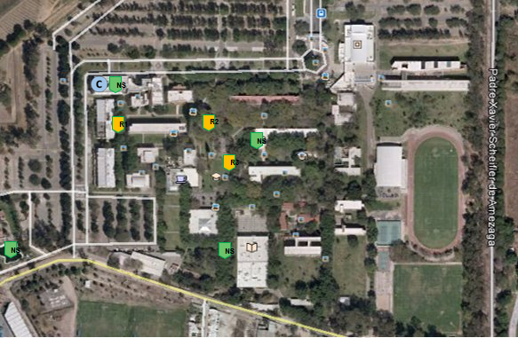
Figura 1. Arquitectura general de la red en ITESO
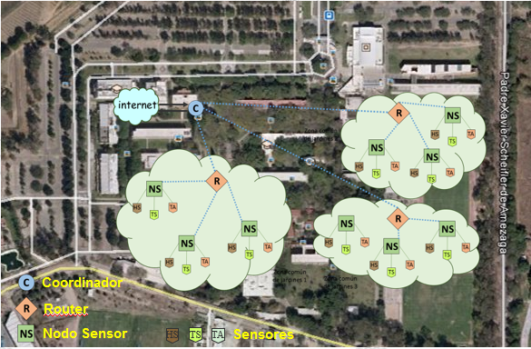
Figura 2. Arquitectura ideal red ITESO

Proyecto Drones
Este proyecto da inicio con su segunda fase en desarrollo, la cual consiste en el diseño e implementación de un vehículo aéreo no tripulado capaz de sobrevolar una determinada área, el dron contará con una cámara con la suficiente resolución para que posteriormente se pueda hacer una ortofoto con las imágenes tomadas.
Se necesitan realizar los cálculos correspondientes para poder realizar un barrido de la zona en el menor tiempo y maximizar el rendimiento de las baterías de los drones escogidos para la labor. Con la cámara se tomarán fotos de la superficie en ciertos instantes, para que posteriormente con ayuda de un software, reconstruir estas imágenes y obtener un producto cartográfico georreferenciado.

- Plan de trabajo
  - Las actividades que se consideran:
Proyecto WSN:
Fecha | Actividad | Tipo
27 MAY 19 | Investigación protocolo Zigbee | Técnico
30 MAY 19 | Leer documentación del curso de Moodle de WSN | Técnico
6 JUN 19 | Visita al bosque de la primavera | Operativa, Profesional
18 JUN 19 | Investigación acerca de los Libelium Waspmote | Técnico
24 JUN 19 | Revisión códigos pluviómetro | Técnico
25 JUN 19 | Revisión nodo biblioteca | Profesional
28 JUN 19 | Revisión códigos Smart wáter | Técnico
01 JUL 19 | Revisión códigos pluviómetro | Técnico
02 JUL 19 | Visita a servicios escolares para solicitar permiso de entrada a planta de tratamiento | Operativo
03 JUL 19 | Calibración de sensores para Smart wáter | Técnico, profesional
04 JUL 19 | Pruebas de alcance de edificio W. | Profesional
04 JUL 19 | Revisión de nodo biblioteca, cambio de resistencias en el divisor de voltaje | Técnico, Profesional
05 JUL 19 | Pruebas de rango de tarjetas xbee entre nodo plaza de los 50 y edificio W. | Técnico,  Profesional
08 JUL 19 | Arreglos físicos al nodo Waspmote 3G | Técnico,  Profesional
09 JUL 19 | Instalación nodo Smart wáter en planta de tratamiento. | Profesional,  Operativo

Proyecto Drones:
Fecha | Actividad | Tipo
28 MAY 19 | Investigación acerca del manejo de drones | Técnico
29 MAY 19 | Investigación acerca de cámaras para drones | Técnico
6 JUN 19 | Obtención de fotos del bosque de la primavera | Profesional
13 JUN 19 | Investigación acerca de las partes del dron | Técnico
17 JUN 19 | Entrega de material del dron | Técnico
19 JUN 19 | Revisar especificaciones del material del dron | Técnico
19 JUN 19 | Revisar instructivos y manuales del dron | Técnico
19 JUN 19 | Creación de tutorial para armar dron F450 | Técnico, Profesional
20 JUN 19 | Ensamblaje del dron | Profesional
22 JUN 19 | Configuración de modos de vuelos | Profesional
26 JUN 19 | Documento que describe el armado del dron | Técnico
27 JUN 19 | Pruebas en la simuladora de vuelos virtual | Técnico
02 JUL 19 | Documento que describe la configuración de modos de vuelo. | Técnico

  - Recursos necesarios:
Proyecto WSN:
Recursos humanos:
Diego Eduardo Reyna Cruz
Luis Roberto Lomelí Plascencia
Fernando Iván Rico Quintero
Enrique Alvarado Requena
Esteban González Moreno

Recursos tecnológicos:
Hardware/Nodos
Es un encapsulado sensorial que cuenta con diversas conexiones para unir sondas que permiten realizar mediciones simultáneas y crear redes modulares reduciendo el tiempo de instalación y mantenimiento de estas. Los dispositivos waspmote cuentan con tecnología 3G para subir los datos a la nube desde cualquier lugar que tenga acceso a la red y tienen protección contra agua y polvo. | 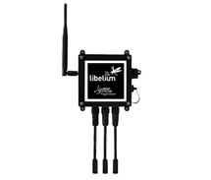  Figura 3. Waspmote
Dispositivos de bajo costo y bajo consumo de energía para la constitución de redes inalámbricas de sensores empleando el protocolo ZigBee. | 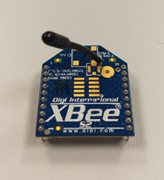  Figura 4. Módulos XBee ZigBee
X-Bee Carrier es una tarjeta base para la creación de Redes de Sensores Innalambricas (WSN) diseñada para ser utilizada con módulos de la serie Bee; en el caso del proyecto se utiliza en conjunto con la tarjeta XBee. Cuenta con un cargador USB, una batería y un cargador solar para la batería. | 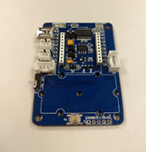  Figura 5. Tarjetas Grove-XBee Carrier
Se utiliza para conectar el módulo Xbee a un microcontrolador, al ser una versión de 5V se puede conectar directamente al Arduino. | 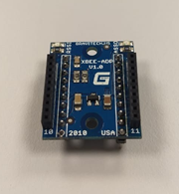  Figura 6. Bases DIP para módulo XBee
Hardware/sensor
Es un kit que se puede conectar al Waspmote, consiste en 3 sensores los cuales son: anemómetro, veleta y pluviómetro. Generalmente es utilizado en agricultura, sin embargo, por su bajo costo y funcionalidad se puede utilizar en otros lugares como estación meteorológica. | 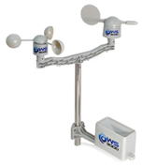  Figura 7. Weather Station WS3000
El THERM200 es un sensor de temperatura del suelo con un rango de -40°C a 85°C con una precisión de 0.125°C. La forma de medir la temperatura es mediante la salida de voltaje del sensor, donde 0V hace referencia a -40°C y 3V a 85°C. | 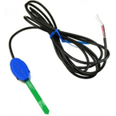  Figura 8. THERM200
El VH400 es un sensor de humedad del suelo el cual mide la constante dieléctrica de la tierra. La forma de medir la temperatura es mediante la salida de voltaje del sensor, donde 0V hace referencia a bajos niveles de humedad y 3V a altos niveles de humedad. | 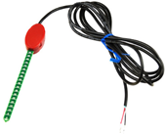  Figura 9. VH400

Hardware/Microcontrolador
Según MiArduino, Arduino Uno es una placa electrónica basada en el microcontrolador ATmega328. Cuenta con 14 entradas/salidas digitales, de las cuales 6 se pueden utilizar como salidas PWM (Modulación por ancho de pulsos) y otras 6 son entradas analógicas. Además, incluye un resonador cerámico de 16 MHz, un conector USB, un conector de alimentación, una cabecera ICSP y un botón de reseteado. La placa incluye todo lo necesario para que el microcontrolador haga su trabajo, basta conectarla a un ordenador con un cable USB o a la corriente eléctrica a través de un transformador. (JADIAZ, 2016). | 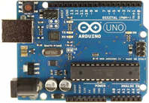  Figura 10. Arduino
El Gateway es un dispositivo que permite la recepción de tramas de datos de sensores provenientes de módulos XBee ZigBee configurados como nodos de muestreo (End Devices) y de nodos Waspmote que emplean la trama ZigBee de envío de datos. De las tramas recibidas se obtiene la información de los valores de los sensores medidos y se envían al servidor del sistema en el formato de la trama de transmisión de datos, empleando un medio de comunicación hacia internet. | 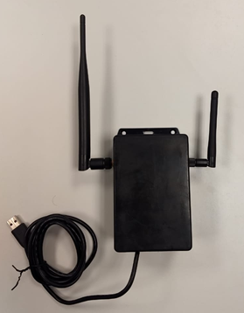  Figura 11. Gateway WiFi-ZigBee

Software/IDE
XCTU
Waspmote
Códigos base para Waspmote

Proyecto Drones:
Recursos humanos:
Diego Eduardo Reyna Cruz
Gustavo Araiza Obeso

Recursos tecnológicos:
Hardware
- Futaba t10j  - Emisora de 10 canales funcionando en 2,4ghz y sistema t-fhss  - Programable y actualizable  - Datos de telemetria visibles en pantalla lcd de gran tamaño, retroiluminada y audible a través de auriculares.  - Memoria para 30 modelos  - Alerta mediante sistema vibratorio  - Funcion glider-mix  - Funcion multicopter  - S-link  - Trainer  - Thorottle cut  - Fail safe  - Timer | 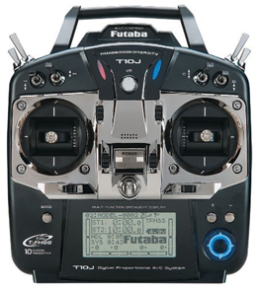  Figura 12. Radio control
Este dron cuenta con un frame modelo F450, el cual consta de una estructura de 4 brazos de plástico resistente con un centro en PCB en cual es posible montar los ESC para los motores, así como la controladora, batería, etc. | 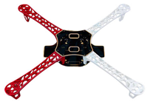  Figura 13. Chasis del dron
El motor 920Kv es un poderoso reemplazo para cualquier aplicación multirotor. Con un peso de 54 g, este motor es capaz de producir hasta medio kilogramo de empuje sobre un puntal estándar DJI. Fabricado a los más altos estándares de rendimiento y fiabilidad óptima. | 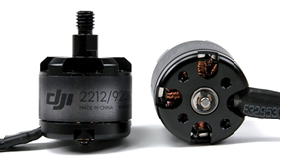  Figura 14. Motores 920kv
Por sus siglas (Electronic Speed Contoller) nos encontramos ante un controlador de velocidad electrónico. Un sistema capaz de definir la velocidad de giro de un motor brushless mediante la generación de pulsos compatibles con este tipo de motores. | 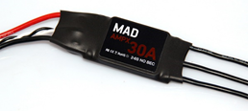  Figura 15. ESC
La unidad GPS es la encargada de transmitir información sobre la posición en el planeta a la controladora de vuelo. Dicha conexión se realiza mediante un protocolo de comunicación serie estandarizado conocido como NMEA. Basta con conectar correctamente la unidad de GPS a la controladora (teniendo en cuenta como siempre que los conectores Tx van a Rx y viceversa en ambos dispositivos). | 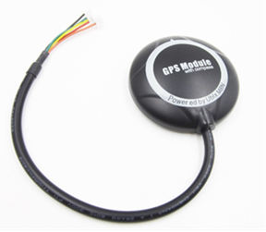  Figura 16. GPS
El piloto automático Pixhawk® 1 es un popular controlador de vuelo de propósito general basado en el diseño de hardware abierto Pixhawk-project FMUv2 (combina la funcionalidad del PX4FMU + PX4IO). Se ejecuta PX4 en el sistema operativo NuttX. | 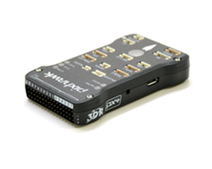  Figura 17. Controladora Pixhawk
La batería es uno de los elementos electrónicos que más cuidadosamente se debe elegir. Principalmente se emplean baterías de LiPo y las tensiones que ofrecen junto con su capacidad y peso es la elección que cada cual debe hacer. | 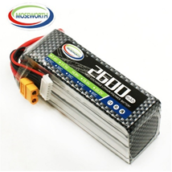  Figura 18. Batería
La radio telemetría usa tecnología de radio para realizar medidas remotas con motivo de analizar información. Los datos son transferidos de un punto a otro por medio de un sistema de radio para crear sistemas de radio telemetría, habilitando a los usuarios para poder reunir información y usarla para determinar algo sobre un objeto o cosa. Normalmente el sistema requiere instrucciones externas para poder hacer sus funciones. Esto se hace por medio de un proceso llamado control de tele comandos. | 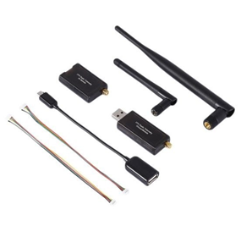  Figura 19. Telemetría
Power Module es una forma sencilla de proporcionar tu APM/Arduflyer con energía limpia de una batería LiPo, así como consumo de corriente y voltaje de la batería mediciones, todo a través de un cable 6P. El bordo salidas regulador de conmutación 5.3 V y un máximo de 3 a de hasta un 7S LiPo battery. | 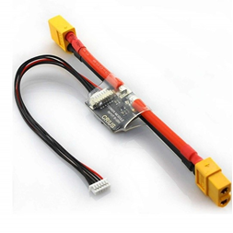  Figura 20. Power module
Con el buzzer el sistema nos proporciona su estatus por medio de sonidos, así podemos conocer si todo está funcionando perfectamente o cuenta con un error. | 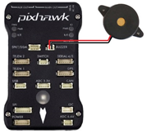  Figura 21. Buzzer
El interruptor de seguridad (botón de seguridad) es un componente obligatorio del sistema de piloto automático Pixhawk, te permite manejar la seguridad de tu vehículo desactivando los motores hasta que actives el interruptor. El interruptor de seguridad incluye un conector de tres posiciones para conectar directamente al piloto automático. | 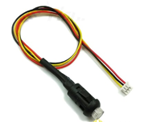  Figura 22. Switch

Software
Mission Planner
Agisoft Metashape Pro
GeoSetter

  - Fechas previstas:
Fecha | Reunión | Acuerdos
13 JUN 19 | Equipo WSN.  Reunión de equipo, | Definir los entregables en los que trabajará cada integrante.
17 JUN 19 | Equipo Drones.  Entrega del material. | Revisión del material proporcionado y leer instructivos.
19 JUN 19 | Equipo Drones.  Armado de chasis. | Verificación del armado con el profesor, hablar con el profesor para definir donde se coloca el pixhawk.
20 JUN 19 | Equipo Drones.  Conexiones de componentes. | Pedir al profesor que revise que el dron y sus conexiones estén armados correctamente.
20 JUN 19 | Equipo WSN.  Reunión con el cliente, asesoría, revisión | Definir cómo se va a trabajar en los entregables del cliente, acordar en qué va a trabajar cada uno de los integrantes del equipo.
24 JUN 19 | Equipo WSN.  Revisión nodo biblioteca | Definir quiénes irían el martes 25 de junio a revisar el nodo de la biblioteca.
25 JUN 19 | Equipo WSN.  Asesoría profesor Pardiñas | Pedir al profesor vuelva a conectar el gateway.
26 JUN 19 | Equipo WSN.  Asesoría profesor Pardiñas | Se habló sobre dudas del proyecto, el profesor me entregó los sensores para el Smart wáter, se acordó
27 JUN 19 | Equipo Drones.  Pruebas Real Fly. | Investigar acerca de la configuración del control.
28 JUN 19 | Equipo WSN.  Visita planta de tratamiento | Preparar la visita a la planta para el miércoles 3 de julio, con el fin de medir las variables del agua con los sensores recién calibrados.
01 JUL 19 | Revisión de avances de RPAP, y del proyecto | Atender las oportunidades de mejora señalados.
02 JUL 19 | Equipo WSN.  Asesoría profesor Pardiñas | Se habló sobre dudas y avances del proyecto, se llegaron a acuerdos para continuar con los entregables.
03 JUL 19 | Equipo WSN.  División de trabajo. | Definir quiénes estarán trabajando en cada uno de los entregables restantes.
03 JUL 19 | Equipo Drones.  Configuración modos de vuelo | Realizar pruebas con los motores del dron, para verificar que estén conectados correctamente.
04 JUL 19 | Equipo WSN.  Pruebas router | Definir quiénes harían pruebas de alcance con las tarjetas Xbee.
04 JUL 19 | Equipo WSN.  Asesoría profesor Pardiñas. | Se definió la forma en que se entregaran los productos restantes, se cambiaron los parámetros del routeador Wi-Fi de la planta de tratamiento.
05 JUL 19 | Equipo WSN.  Asesoría profesor Pardiñas | Instalación de waspmode con tecnología 3G de manera provisional para hacer pruebas en la azotea del edificio T
08 JUL 19 | Equipo WSN.  Base Waspmote 3G | Se definió quién haría los arreglos necesarios al nodo para poder dejarlo instalado en el bosque.
09 JUL 19 | Equipo WSN.  Asesoría profesor Pardiñas | Se hablaron de los avances de los productos, el profesor quedó en entregarnos en la semana el otro waspmote y conectar el gateway a la red.

- Desarrollo de propuesta de mejora
Proyecto WSN
Una vez que se definieron los proyectos en los que se iba trabajar se empezó a investigar acerca del material que fue proporcionado. En primera instancia se investigó acerca del protocolo de comunicación con el cual se iba trabajar, particularmente Zigbee (ver Anexo 1), también se aprovechó para leer la documentación del curso de moodle “Red Experimental Inalámbrica de Sensores del Iteso” del profesor Pardiñas. Se trabajó en el documento de inicio (ver anexo 2) y en el plan de trabajo para tener las fechas en las cuales se entregarían los productos.
En la semana 2 el equipo tuvo el primer acercamiento real del proyecto, con una visita al bosque de la primavera, en la cual se aprovechó para hacer mediciones con el nuevo sensor que proporcionó el profesor Pardiñas pudo ver el reporte de las mediciones en el portal de internet y posteriormente se documentó todo lo realizado en la visita al bosque (ver anexo 3 y 4).
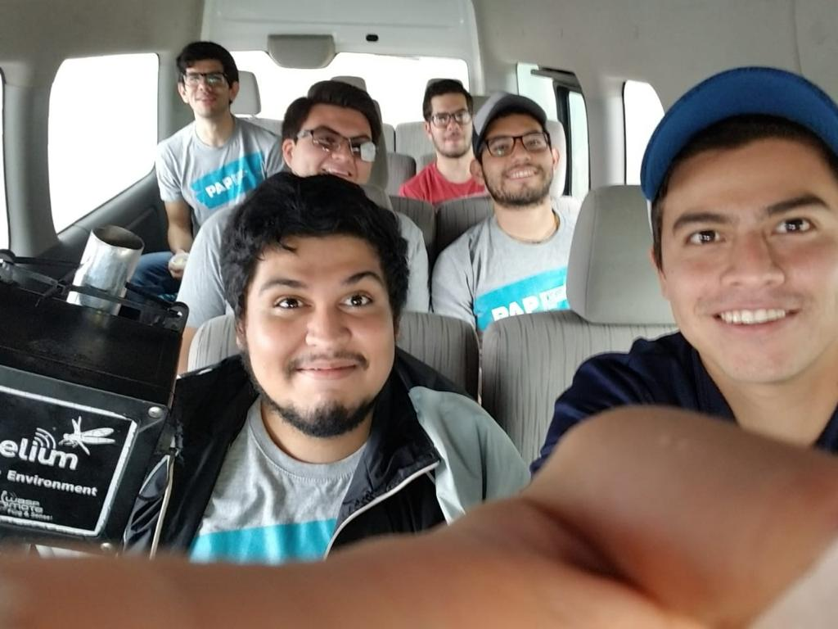
Figura 23. Equipo WSN en camino a bosque de la primavera
En la semana 3 se tuvo la primer primera asesoría con el profesor Pardiñas, en la cual mostró el funcionamiento del Waspomode y de la Red Zigbee. Una vez que se entendió el funcionamiento de la IDE se revisaron los códigos de funcionamiento.
En la semana 4 se realizó un reporte de investigación acerca del waspmode y todo lo relacionado con su IDE (ver anexo 5). En esa misma semana se tuvo una asesoría con el profesor Pardiñas, en la cual se habló de los productos por entregar, y como se organizarían los integrantes del equipo para acordar en qué producto trabajaría cada uno (ver anexo 6).
En la semana 5 se revisaron los códigos del pluviómetro, para los cuales se leyó la información en el sitio oficial de Libelium, pero la información encontrada hablaba acerca de la tarjeta waspmode de agricultura y no del sensor como tal. En esa misma semana se revisó el nodo de la biblioteca (ver figura 24) en el cual se encontró que la antena estaba desconectada (ver figura 25), por lo que posteriormente se tuvo una asesoría con el profesor Pardiñas para hablar de lo sucedido.
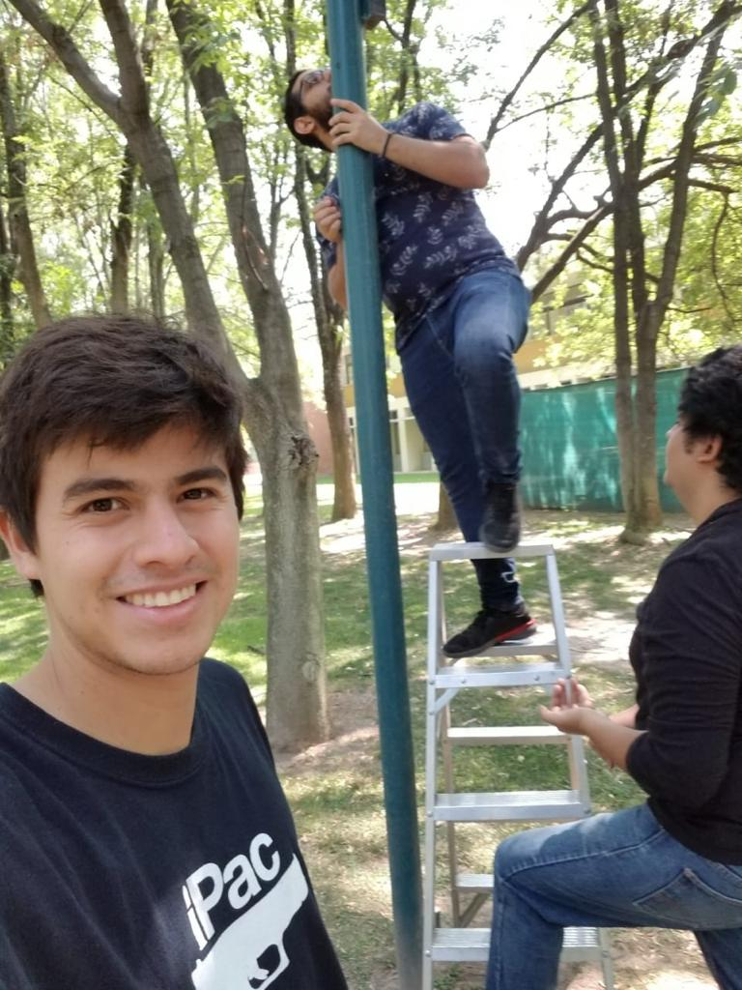
Figura 24. Revisión del nodo de la biblioteca.
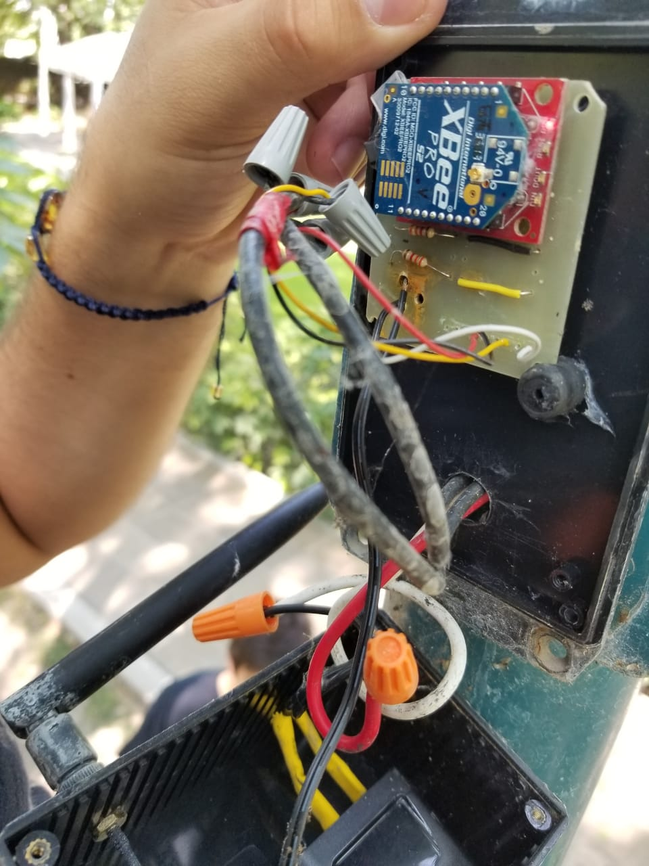
Figura 25. Circuito con antena desconectada.
Después de retirar la tarjeta Xbee del nodo de la biblioteca se hicieron pruebas para desconectar el dispositivo a cualquier red (ver anexo 7). En la asesoría con el profesor Pardiñas se habló sobre lo encontrado en el nodo de la biblioteca, se aprovecharon para hacer los cálculos correspondientes para cambiar las resistencias del circuito (ver figura 4), se mostraron las especificaciones que venían en el manual del weather station, y de los códigos del portal del Libelium. El profesor comentó que para seguir avanzando con los entregables, prosiguiéramos a instalar el nodo waspmode con tecnología 3G en el bosque de la primavera. Para la instalación del router del edificio W se le devolvería el Gateway para poder levantar la Red del Iteso y posteriormente hacer pruebas.
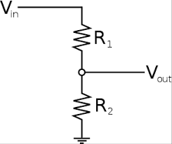
Figura 26. Divisor de voltaje.
Cálculos de la resistencia adecuada para el circuito del nodo biblioteca.
$$V_{in}=3 V$$
$$R_{1}=10 K$$
$$V_{out}=1.2 V$$
$\frac{R_{2}}{R_{1}+R_{2}}3 V=1.2 V$
$\frac{R_{2}}{R_{1}+R_{2}}=\frac{1.2}{3}$
$R_{2}=\frac{1.2}{3}R_{1}+\frac{1.2}{3}R_{2}$
$R_{2}\left[1-\frac{1.2}{3}\right]=\frac{1.2}{3}R_{1}$
$R_{2}=\frac{0.4}{0.6}R_{1}$
$R_{2}=6.6 KΩ$

En la semana 6 se avanzó con los códigos del pluviómetro (ver anexo 8), en esta ocasión se trabajó directamente con los sensores leyéndolos con una tarjeta arduino, posteriormente se tuvo una asesoría con el profesor Pardiñas en la cual se habló de los avances y dudas del proyecto.
En la asesoría se habló del nodo de la biblioteca, se comentó que no se había instalado debido a que se tiene que programar una vez que esté listo el Gateway; del Weather station se comentó que se hicieron pruebas directamente con los sensores y el arduino, pero los valores de idos no eran correctos, por lo que se pidió proporcionara una K-64. Para la reinstalación del nodo de la planta de tratamiento se preguntó acerca del permiso solicitado para ingresar, comentó que el encargado no había respondido y sugirió acercarse a él para buscarlo personalmente. Para la integración del nodo del edificio B comentó que dejaría configurado el sensor listo para instalarse. Para la instalación del nodo en el bosque de la primavera se harían pruebas con el nodo waspmode 3G. De la instalación del router en jardines del W se seguirían haciendo pruebas con la Red local que configuraríamos, se llevarían varios módulos Xbee para medir la distancia máxima que alcanza y determinar el lugar adecuado para instalar los nodos.
En esta misma semana se calibraron los sensores del Smart Wáter para instalarlo en la planta de tratamiento (ver anexo 9), la calibración se hizo en el laboratorio de química del edificio I, se hicieron pruebas con diferentes sustancias para calibrar los sensores (ver figura 27). Al día siguiente el equipo tuvo otra asesoría con el profesor Pardiñas en la cual se habló de lo siguiente:
- Para el nudo de la biblioteca comentó en los días siguientes tendría listo el Gateway para poder conectar los nodos a la Red.
- Del Weather station se comentó sobre los avances del pluviómetro y que se tendría que definir en dónde se va a colocar.
- Para la reinstalación del nodo de la planta de tratamiento se mostraron los avances, se llegó a la conclusión que el repetidor de señal estaba configurado erróneamente por lo que durante la sesión se modificó la Red para que el waspmode se pudiera conectar (ver figura 28).
- Del nodo del edificio B el profesor lo estaba modificando para que el equipo sólo lo tenga que instalar físicamente.
- Del nodo del bosque de la primavera se acordó que se dejará instalado provisionalmente en la azotea del edificio T para verificar que el panel solar funcione correctamente (ver figura 29 y anexo 10).
- De la instalación del router en jardines del W se mostraron las pruebas que se hicieron (ver figura 30 y anexo 11), pero hay una mejor manera para medir el alcance de la señal, por lo que se acordó hacer pruebas otra vez.
- Acerca de instalar sensores de temperatura y humedad en el Iteso con Red Zigbee se seguirían haciendo pruebas con los sensores y así verificar que funcione correctamente.
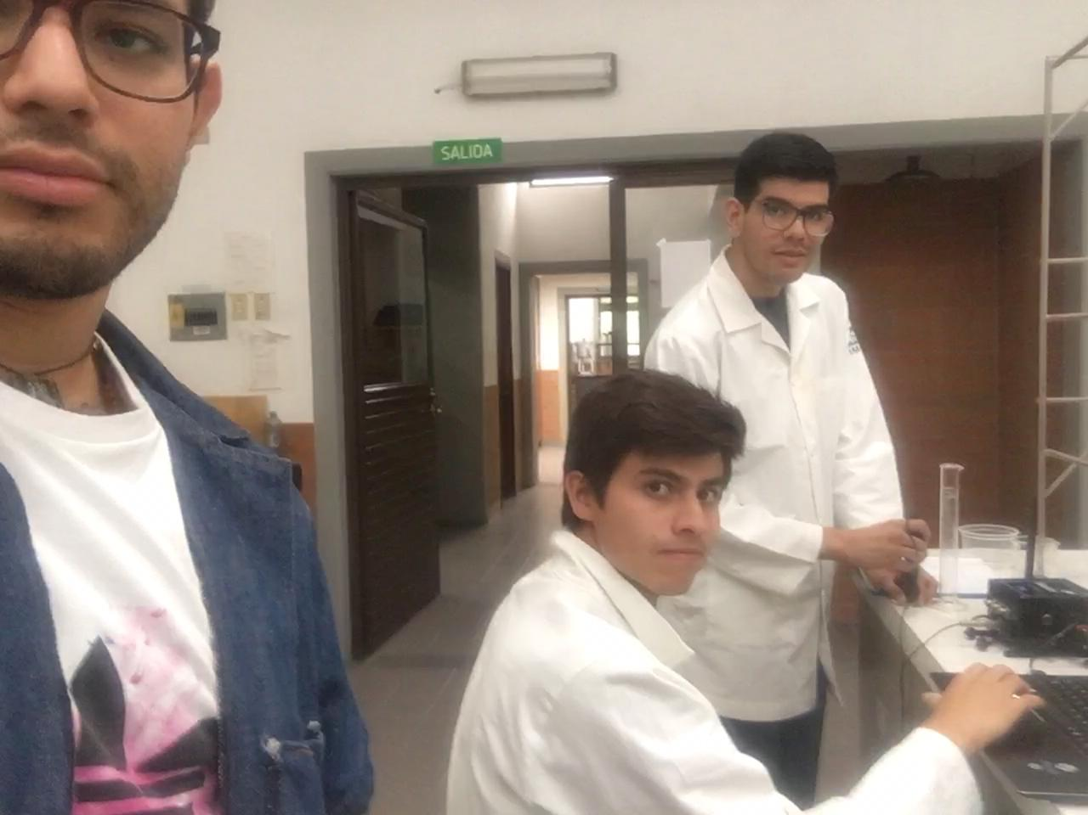
Figura 27. Visita al laboratorio I para calibración de sensores.
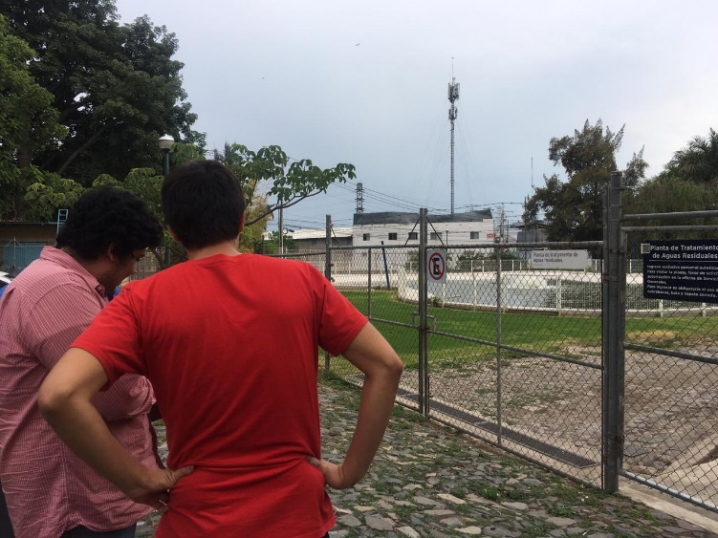
Figura 28. Configuración de red de la planta de tratamiento.
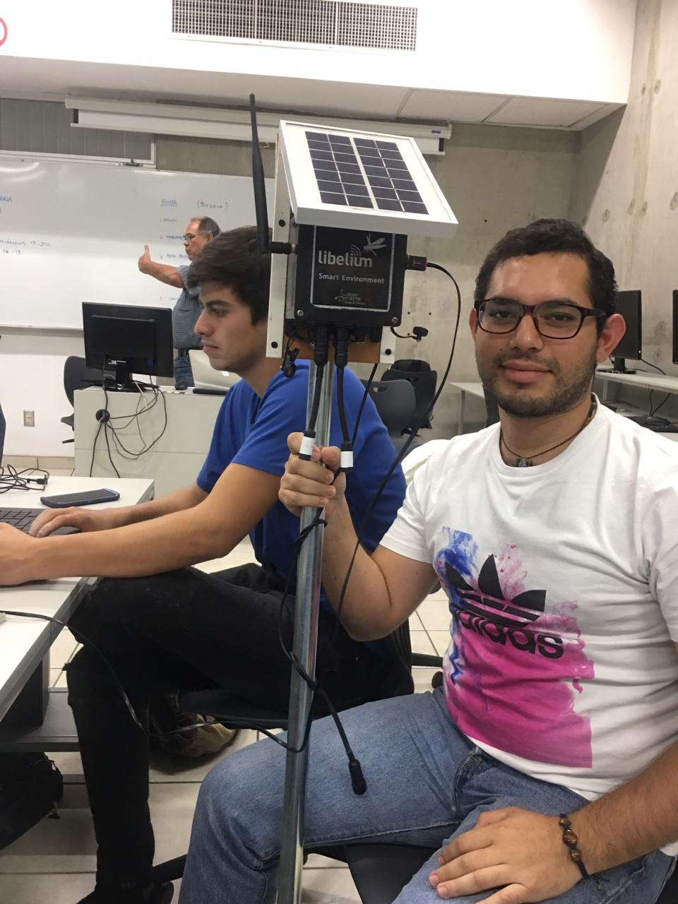
Figura 29. Nodo Waspmote listo para instalarse en la azotea del edificio T.
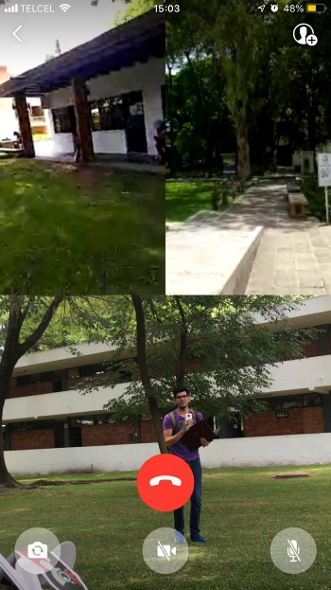
Figura 30. Pruebas de alcance realizadas en campus ITESO.
En esta misma semana el equipo volvió a ir al nodo de la biblioteca para ajustar el divisor de voltaje, cambiando las resistencias por las que se habían calculado anteriormente (ver figura 31). También se volvieron a hacer pruebas de rango basándonos en el manual previamente descrito (ver anexo 12), las pruebas de alcance se realizaron con dos tarjetas Xbee, se hicieron mediciones entre el nodo de la plaza de los 50, el edificio B y V, y los jardines del edifico W. Se llegó a la conclusión de que al menos dos nodos son necesarios para cubrir la distancia entre los edificios mencionados, logrando así que se recopile información en otras áreas del ITESO que no se habían cubierto antes (ver figura 32 y anexo 13).

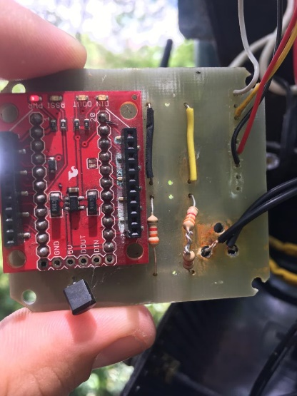
Figura 31. Resistencias colocadas en el divisor de voltaje.
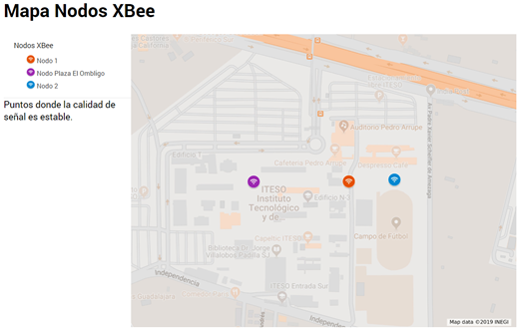
Figura 32. Lugares recomendados para instalar routers en el campus ITESO.

En la semana 7 Se hicieron las modificaciones correspondientes al waspmode 3G que se instalaría en el bosque de la primavera (ver figura 33), también se instaló el nodo Smart Wáter en la planta de tratamiento (ver figura 34 y anexo 14). Posteriormente hubo una asesoría con el profesor Pardiñas en la cual se habló de lo siguiente:
- Del nodo de la biblioteca el profesor seguía trabajando para dejar listo el Gateway, y haría hacer pruebas con él.
- Del Weather station los códigos ya estaban listos (ver anexo 15, 16 y 17) se tuvo que agregar la forma en que se enviarían los datos del Arduino a la tarjeta de Xbee, para poder verlos en el servidor.
- De la planta de tratamiento se comentó que el nodo ya está instalado y se monitorearían las mediciones en el portal.
- De la integración del nodo del edificio B el profesor ya casi tenía todo listo, quedaría como pendiente ir al edificio a checar la base y verificar que todo esté listo para poder instalarlo.
- De los sensores de temperatura y humedad en el campus ITESO se dijo que, ya que se hicieron pruebas, se tienen que mandar los datos a través de las tarjetas Xbee.
- Del nodo del bosque de la primavera ya estaba casi listo, se conectarían los demás sensores para poder instalarlo en el bosque (ver anexo 18).
- Del router en jardines del W se mostraron los avances de las pruebas y la ubicación de las tachuelas, quedaría como pendiente documentar las pruebas de rango.
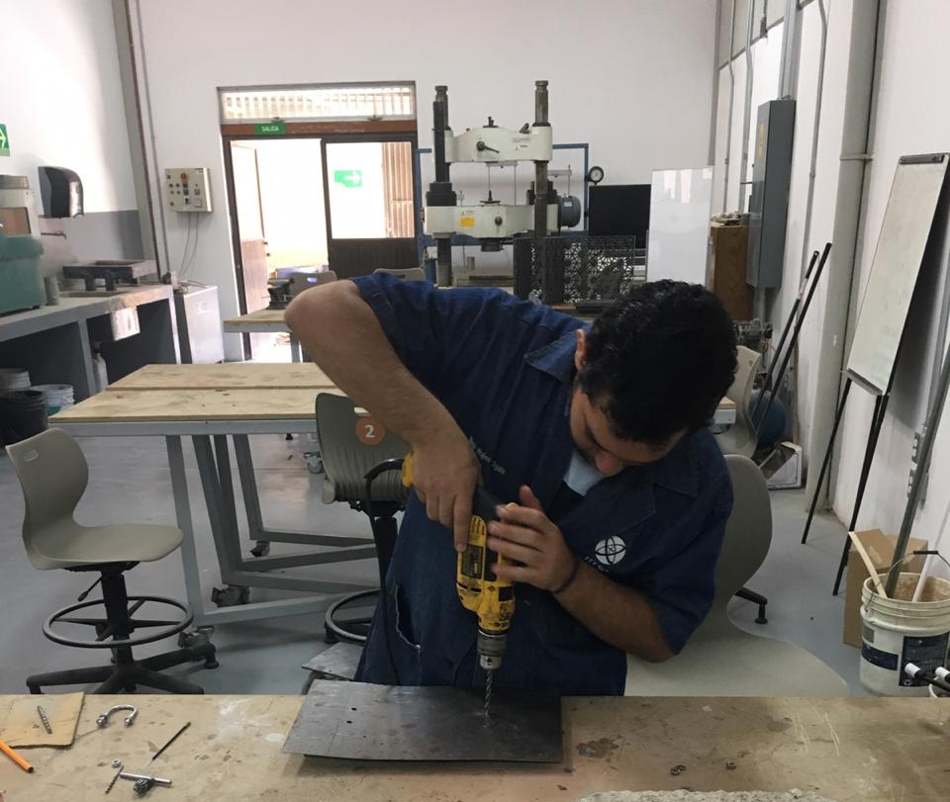
Figura 33. Modificaciones físicas al nodo Waspmote 3G.
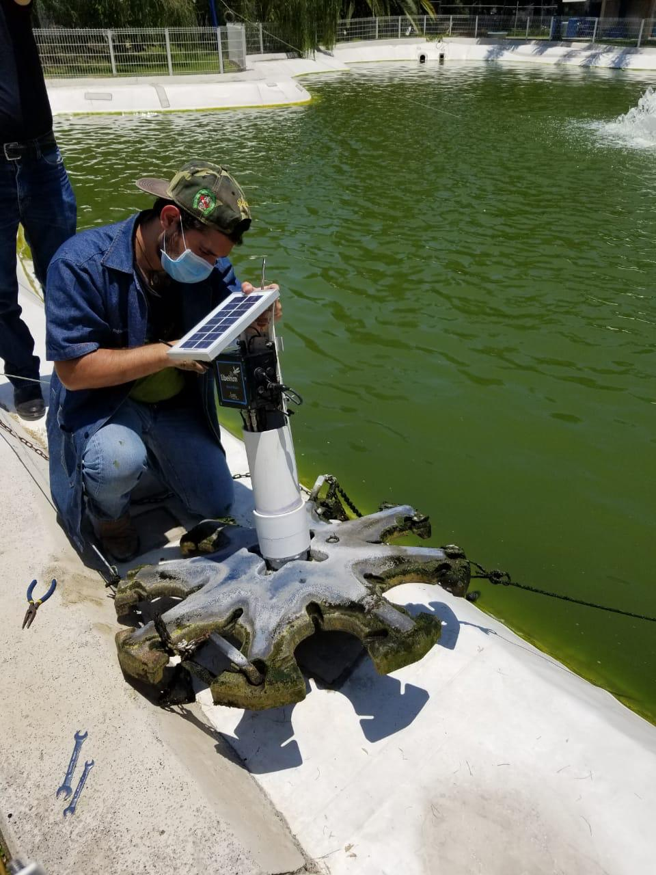
Figura 34. Instalación del nodo Smart wáter.
Proyecto Drones
Al principio del proyecto se realizó una investigación acerca de los drones y su funcionamiento, se investigó acerca de cámaras que cumplieran con las especificaciones que pedía el profesor y que fueran aptas para montar al dron. También se realizó el documento de inicio en el cual se habla de las especificaciones del proyecto (ver anexo 19).
En la semana 2 se realizó la primera visita al bosque de la primavera (ver figura 35), en esta visita se voló por primera vez un dron, tomó fotos para que posteriormente se realizará una ortofoto. En esta visita se vivió el proceso del armado del dron desde su configuración y calibración de los sensores, hasta realizar pruebas con un dron prototipo muy parecido al desarrollaríamos en el PAP (ver figura 36).
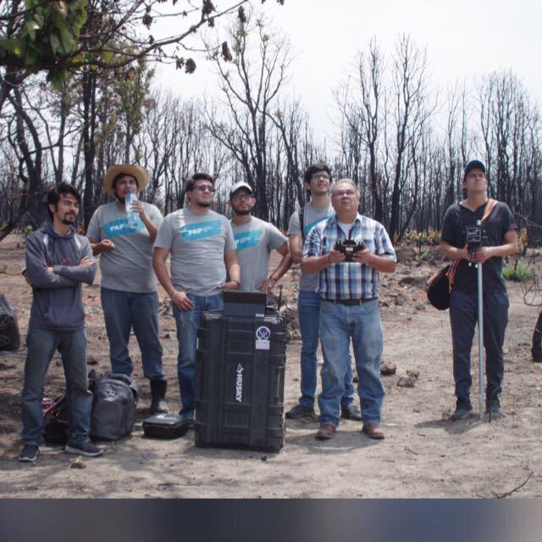
Figura 35. Equipo de drones en el bosque de la primavera.
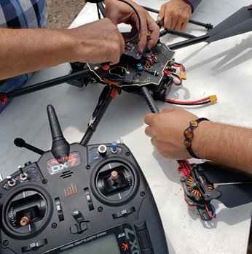
Figura 36. Ensamblado de dron en bosque de la primavera.
En la semana 3 se realizó una investigación acerca de las partes del dron, después de la entrega del material se revisaron las especificaciones de cada una de sus partes (ver anexo 20). En la semana 4 se leyeron los instructivos y manuales de las partes del salón y se hizo un tutorial para poder ensamblarlo (ver anexo 21). Posteriormente se siguió el tutorial del dron y se hizo un reporte de ello (ver anexo 22). Después de leer los instructivos se empezó a investigar acerca de la configuración de los modos de vuelo que requería el profesor.
En la semana 5 se hicieron pruebas en la simuladora de vuelo virtual, poco a poco se fue conociendo e investigando cómo funcionaba esto. En la semana 6 se revisó el documento que describe la configuración de los modos de vuelo del dron (ver anexo 23).

3. Resultados del trabajo profesional

Proyecto WSN
- Reinstalación de nodo sensor entre biblioteca y edificio central.
- Integración de un nodo para medir CO2, O2, temperatura y humedad del aire.
- Integración del pluviómetro a la red del ITESO.
- Reinstalación de nodo de medición dentro de la planta de tratamiento de agua.
- Instalación de un nodo de medición de humedad del suelo y temperatura en el área del Bosque.
- Instalación de router en la zona de jardines detrás del edificio W.
- Instalar varios nodos con sensores de temperatura y humedad del suelo dentro del campus con red ZigBee, conectándose a los routers ya instalado.
Proyecto Drones
- Documento que describe el listado de componentes proporcionados por el profesor.
- Tutorial de armado de un dron F450 (guía de armado).
- Documento que describe la configuración del dron.
- Documento con los resultados de las pruebas.
- Documento de propuesta para dron de la primavera.
- Documento que describe la creación de ortofotos del bosque de la primavera para hacer la comparación después del incendio.

4. Reflexiones del alumno o alumnos sobre sus aprendizajes, las implicaciones éticas y los aportes sociales del proyecto

- Aprendizajes profesionales
En este proyecto puse a pruebas mis conocimientos, tanto profesionales como personales, las competencias que desarrollé fueron: trabajo en equipo, liderazgo, innovación, iniciativa, trabajo bajo presión, cooperación, responsabilidad, organización y planificación.
Las competencias desarrolladas desde otras disciplinas fueron: identificar, medir, enunciar, analizar, diagnosticar y describir científica y técnicamente un problema ambiental y conocer en mayor profundidad una de las tecnologías, herramientas y técnicas en el campo de la ingeniería ambiental.
Aprendí del impacto ambiental que puede tener un incendio sobre un bosque, en el contexto contexto sociopolítico y económico entendí que hay grandes grupos inmobiliarios que están interesados en seguir construyendo, y que les importa poco el daño ambiental que puede llegar generar esto, incluso provocando un incendio a un bosque.
Durante el transcurso del curso puse a prueba mis saberes como: Destreza matemática, liderazgo, gestión de proyectos, planificación, trabajo en equipo, creatividad y desarrollo tecnológico. Para mi proyecto de vida profesional aprendí a ser más empático, a expresarme mejor, a trabajar con un equipo multidisciplinario, que muchas veces el cliente no tiene el tiempo suficiente para atender citas y hablar sobre dudas y avances, pero es mi labor innovar y proponer ideas para tener una solución satisfactoria.
  - Aprendizajes sociales
Sin duda alguna trabajar en equipo me ayudó muchísimo a desarrollar el proyecto y los entregables. El proyecto contribuirá a la sociedad para concientizar a las personas y cuidar más el medio ambiente, mejorando la calidad de vida de la sociedad. Gracias a este curso ahora soy capaz de tomar la batuta de un proyecto y dirigirlo, me volví más creativo, desenvolví mi espíritu emprendedor, y veo por el bien de la sociedad.
Después de haber participado en este periodo del PAP ciudades inteligentes, me siento suficientemente capaz para preparar un proyecto y dirigirlo, desde hacer la planeación, definir fechas para entregar los objetivos planteados desde el principio, darles seguimiento a los avances, evaluar su puesta en práctica, y tomar decisiones para seguir avanzando y entregar los productos en tiempo y forma.
Con este proyecto pude innovar en el ámbito social, porque vamos a poner al alcance de todos, las mediciones de parámetros ambientales en el bosque de la primavera, generando un impacto en la sociedad y esperando que las personas se concienticen acerca de ello. Con esta aplicación profesional, pude evidenciar los cambios en la vegetación del bosque de la primavera, y los valores de diferentes parámetros del agua tratada de la planta del ITESO.
Desde el planteamiento inicial del proyecto esperábamos ver las ortofotos del bosque de la primavera con un área muy dañada, también era muy probable que termináramos todos los entregables, aunque las fechas hayan cambiado.
Nuestro proyecto benefició a todos los grupos sociales, porque pone al alance de todas las personas información que antes no se tenía. Mis servicios profesionales produjeron diferentes bienes, por ejemplo: agregar más sensores para mediciones en el ITESO, y con esto tener más información de lo que pasa en el campus.
Los saberes aplicados que hicieron posible la aportación social son transferibles a otras situaciones porque se pueden replicar en otros escenarios, la red de sensores y el dron se puede ampliar y aplicar en otros lugares, y con esto recabar más información si así se requiere. Se puede dar seguimiento a la aportación social de este proyecto revisando las mediciones en el portal, y ante cualquier cambio anormal tomar las medidas necesarias.
Con este proyecto tengo una visión de un mundo globalizado en el que todas las personas tengan acceso a internet, y por consiguiente a toda la información que nos rodea. Con este supuesto podríamos pensar que cualquier persona se podría acercar a nosotros, y ayudar a vivir en un mundo donde haya más equidad.
  - Aprendizajes éticos
Desde el principio del proyecto decidí encargarme de las entregas y presionar a mis compañeros para que tuviéramos todas, y aunque no fueran en tiempo y forma trataba de que las hiciéramos y las subiéramos lo antes posible los reportes. Esta decisión la tomé para que nos fuera bien en el proyecto, para que todos estuviéramos actualizados con lo que estaba pasando con el proyecto. La decisión que tomé fue clave para poder terminar el proyecto, porque tuvimos todas las entregas.
La experiencia vivida me deja en un escenario en el que pudimos hacer un gran aporte a la sociedad, también me lleva a seguir innovando, y podemos transportar nuestra red a cualquier escenario en el que se necesite medir variables y conocer el entorno. Después de la experiencia del PAP, puedo ejercer mi profesión con un grupo de ingenieros ambientales, en un ambiente donde se requiera conocer más acerca de variables del medio ambiente.
- Aprendizajes en lo personal
Con el PAP me conocí de una manera en la que pude visualizar un objetivo y cumplirlo, debido a que desde el principio del verano estaba mentalizado a terminar los productos, y así fue. Después de las 8 semanas de trabajo, me siento capaz de poder liderar un equipo, debido al proceso que viví y la manera en que pude conocerme.
Con este PAP conocí en mayor manera cómo trabajan mis compañeros de equipo, reconocí la labor que se necesita por parte de todos para terminar los productos y me pude dar cuenta del trabajo y la dedicación que requiere trabajar en varios proyectos a la vez. También aprendí a convivir y trabajar con personas de otras carreras, y con diferentes ideologías, esto ayudó a que nuestro proyecto fuera diverso y tuviéramos diferentes puntos de vista.
Para mi proyecto de vida aprendí que es muy importante tener un espíritu emprendedor, tener la mente abierta para escuchar a mis compañeros e innovar y trabajar en diferentes sectores los cuales no son tomados en cuenta, pero en los que se puede hacer mucho trabajo.

5. Conclusiones
Para las personas que van a seguir en el PAP doy las siguientes recomendaciones:
Este PAP está enfocado a resolver problemas reales profesionales que aporten un beneficio social, gracias a haber tomado este curso aprendí muchas cosas acerca del medio ambiente y de los cuidados que debemos tener para seguir preservándolo. Es indispensable trabajar en equipo para llegar a terminar los productos, para ello se necesita tener buena comunicación, coordinación y disciplina.
Al finalizar el proyecto hemos entregado todos los productos y mi recomendación para las personas que van a seguir con el PAP es que tomen en cuenta las fechas de entrega, que dimensionen la magnitud de los productos, que sean responsables con el trabajo que le corresponde a cada uno de los integrantes, y que se ayuden mutuamente en todas las dudas que tengan para terminar satisfactoriamente el curso.

6. Bibliografía
Alliance, Z. (7 de Septiembre de 2012). ZIGBEE SPECIFICATION. Obtenido de https://www.zigbee.org/wp-content/uploads/2014/11/docs-05-3474-20-0csg-zigbee-specification.pdf
Cana, J. (10 de julio de 2016). Protocolo Zigbee. Obtenido de https://hetpro-store.com/TUTORIALES/protocolo-zigbee/
Definición de Dron. (s.f.). Recuperado el 3 de Agosto de 2019, de https://conceptodefinicion.de/dron/
Fernandez Barcell, M. (s.f.). Wireless Sensor Network. Recuperado el 21 de junio de 2019, de http://www.mfbarcell.es/conferencias/wsn.pdf
Geomática, G. M. (26 de Octubre de 2018). Ortofotogrametría y tipos de ortofotografía. Obtenido de https://www.globalmediterranea.es/ortofotogrametria-tipos-ortofotografia/
IEEE. (20 de enero de 2009). Concept Design with a Living Lab Approach. Obtenido de https://ieeexplore.ieee.org/document/4755508
LATAM, E. (5 de Noviembre de 2018). Sensor ¿Qué es y tipos de sensores? Obtenido de https://www.mecatronicalatam.com/tutorial/es/sensores
Mobus. (8 de Marzo de 2016). ¿Qué e suna batería tipo LiPo? Obtenido de https://mobus.es/blog/que-es-una-bateria-lipo/
Pixhawk. (7 de Marzo de 2019). Pixhawk. Obtenido de http://pixhawk.org/
Sanchez, A. (22 de marzo de 2012). Que es un living lab o laboratorio vivo. Obtenido de https://www.spribo.com/lab-kmsme/-/blogs/que-es-un-living-lab-o-laboratorio-vivo
William, M. (2010). Obtenido de http://livinglabs.mit.edu/
Zigbee. (2018). The Zigbee Alliance. Recuperado el 20 de junio de 2019, de https://www.zigbee.org/zigbee-for-developers/about-us/

Anexos
Anexo 1 Documento de Inicio WSN.docx 22
Anexo 2. Reporte de Red ZigBee.docx 22
Anexo 3. Actividades, Bosque de la Primavera.pptx 22
Anexo 4. Reporte de Actividades-BDLP.docx 22
Anexo 5. Nodo Waspmote.docx 23
Anexo 6. Bitacora asesoría jueves 20.docx 23
Anexo 7. Configuración nodo biblioteca 24
Anexo 8. veleta_prueba.ino 25
Anexo 9. Calibración SmartWater 030719.docx 25
Anexo 10. Waspmote_edificio_T.pde 26
Anexo 11. Pruebas de alcance edificio W.docx 26
Anexo 12. Manual-test-range.docx 28
Anexo 13. Pruebas de rango edificio W.docx 28
Anexo 14. Waspmote_SW1_PlantaAguaWiFi_TCP_calibrado_030719.pde 29
Anexo 15. Anemometro_prueba.ino 29
Anexo 16. Pluviometro_prueba.ino 29
Anexo 17. Veleta_prueba_2.ino 29
Anexo 18. Waspmote_Bosque_Escuela.pde 30
Anexo 19. Documento de Inicio Drones.docx 31
Anexo 20. Listado Componentes.docx 31
Anexo 21. Guia armado F450.docx 32
Anexo 22. Armado de dron f450.docx 32
Anexo 23. Descripción configuración modos de vuelo.docx 32

